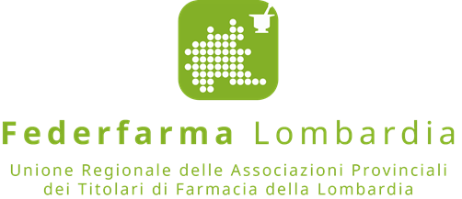

Comunicato stampa
Giornata di Raccolta del Farmaco:
in Lombardia aderiscono più di mille farmacie

Sabato 10 febbraio torna l’iniziativa promossa da Banco Farmaceutico: nelle farmacie lombarde aderenti sarà possibile acquistare farmaci da banco che saranno donati ai cittadini bisognosi

(Milano, 8 febbraio 2018) – Sabato 10 febbraio torna la Giornata di Raccolta del Farmaco promossa dalla Fondazione Banco Farmaceutico Onlus: un appuntamento che dal 2000 si ripete ogni anno, con lo scopo di raccogliere medicinali da banco a favore di oltre 1.700 enti assistenziali, e così rispondere al crescente bisogno di farmaci della fascia più povera della popolazione.
In Lombardia saranno più di mille le farmacie coinvolte in 479 comuni. Le farmacie aderenti sono 415 per Milano e provincia, 111 per Varese e provincia, 81 per Monza Brianza, 81 a Brescia e provincia e così via. Tutte le farmacie aderenti esporranno la locandina dell’iniziativa e ospiteranno i volontari degli enti caritativi, che offriranno tutte le informazioni necessarie ai cittadini.
“Federfarma Lombardia anche quest’anno fornirà la massima collaborazione a Banco Farmaceutico, attraverso la cooperazione con le realtà assistenziali che già operano sul territorio. La farmacia è da sempre un punto di riferimento al fianco dei cittadini, e la risposta al bisogno di farmaci dei più svantaggiati rientra senza dubbio nella mission della farmacia, come alleata dell’universalismo proprio del nostro servizio sanitario - ha detto Annarosa Racca, Presidente di Federfarma Lombardia -. Sono sicura che i cittadini lombardi daranno un contributo a chi ne ha bisogno. È impensabile che ancora oggi una parte della popolazione italiana sia costretta a rinunciare alle cure. In questi casi la solidarietà è fondamentale”.
Il Rapporto sulla povertà sanitaria, presentato alla fine del 2017 e realizzato dalla Fondazione Banco Farmaceutico Onlus, ha evidenziato un aumento del 9,7% della richiesta di farmaci da parte degli enti benefici. Nel quinquennio 2013-2017 la richiesta è cresciuta del 27,4%, a seguito del costante aumento di poveri assistiti. Da un’indagine commissionata da Banco Farmaceutico e condotta su un campione rappresentativo di utenti, è emerso che, nel 2017, un individuo su tre è stato costretto a rinunciare almeno una volta ad acquistare farmaci e a effettuare esami, visite e seguire terapie.

PER INFORMAZIONI ALLA STAMPA:

Ufficio Stampa Federfarma Milano
Marco Giorgetti, Value Relations
Tel 335.277.223
e-mail: m.giorgetti@vrelations.it

Ufficio Comunicazione Federfarma Milano
Cristina Sandron
Tel 02 74811 272
e-mail: c.sandron@lombardanet.it
www.federfarmamilano.it

